Zeolitleşmelerin Uzaktan Algılama Metotlarıyla Tespit Edilmesi: Gördes (Manisa) Örneği

Alaaddin Vural ^{1,*}, Özşen Çorumluoğlu ² , İbrahim Asri ³

¹ Gümüşhane Ünv, Müh. ve Doğa Bil. Fak., Jeoloji Müh. Böl., Jeokimya ve Maden Yatakları ABD, vural@gumushane.edu.tr
² İzmir Katip Çelebi Ünv., Müh.Mim. Fak., Harita Müh. Böl., Uzaktan Algılama ABD, ocorumlu@hotmail.com
³ Gümüşhane Ünv., Müh. ve Doğa Bil. Fak., Harita Müh. Böl., Fotogrametri ABD, iasri@gumushane.edu.tr
Özet
Son yıllarda yapılan çalışmalar, Uzaktan Algılama metotlarının yerbilimlerinin tüm alanlarında etkin şekilde kullanılan bir yöntem olduğunu göstermektedir. İlk olarak hava fotoğrafları ile başlamış olan uzaktan algılama çalışmaları, çok bantlı uydu görüntülerinin kullanımı ile gelişmiş, günümüzde ise hiperspektral uydu ve radar verilerinin de kullanımı ile oldukça çeşitlilik ve etkinlik kazanmıştır. Günümüzde uzaktan algılama teknikleri, özellikle maden ve endüstriyel hammadde aramalarında (öncelikli olarak prospeksiyon aşamasında), yerbilimcilerinin vazgeçilmez araçlarından birisi haline gelmiştir. Bu çalışmada, volkanik kayaçlarda gelişen yüksek su içeriğine sahip alterasyon ürünü zeolitleşmeler, uzaktan algılama ve coğrafi bilgi sistemi (CBS) teknikleri kullanılarak belirlenmeye çalışılmıştır. Bu amaçla, Manisa ili kuzeydoğusunda yer alan Gördes ve yakın civarında yaklaşık 400 km² lik bir alanda yüzeyleyen volkanik kayaçların zeolitleşmeler açısından zengin olan kesimleri seçilmiştir. Çalışma sonunda elde edilen bulgular, klasik metotlar kullanılarak daha önce belirlenmiş zeolitleşmelerin, kullanılan uzaktan algılama teknikleri ile de başarılı bir şekilde tespit edilebildiğini göstermektedir.

Anahtar Sözcükler
Zeolitleşme, Uzaktan Algılama, Temel Bileşen Analizi, LANDSAT, Gördes

1. Giriş

Bilindiği üzere cisimler yapısal ve konumsal özelliklerine göre değişik dalga boylarında üzerlerine düşen (güneş) ışınları farklı miktarlarda yansıtır, geçirir ve soğururlar. Günümüz teknolojisi göz önüne alındığında doğal öğelerin türlerinin belirlenmesi ve dağılım haritalarının yapılması noktasında özellikle yanına gitmeden bunu başarılı şekilde gerçekleştiren yegane teknik olarak karşımıza çıkan Uzaktan Algılama Tekniği, genel itibariyle bu ışınlardan yansıtılanlarının algılanmasını konu edinmektedir. Bunun dışında, temelde termal bölgede objeler tarafından yayımlananı, mikrodalga bölgesinde ise algılayıcının kendisinin yayımladığının geri döneninin algılanmasını esas alır. Bu ışınlar özel platformlarla (uydu, uçak) taşınabilen algılama düzenekleri ile algılanabilmektedirler. Bu yolla elde edilen verilerin bilgisayar ortamında değerlendirilmesi ile istenilen alan içerisindeki doğal öğelerin, öz niteliklerin ve zamansal değişimlerin haritalanması mümkün olabilmektedir. Uzaktan algılama tekniklerinin kullanımı yeryüzü koşullarına göre çok daha ucuza mal olmanın yanında bazen yerden görünmeyen yapısal ve litolojik özelliklerin ve alterasyon alanlarının uzaydan görülmesine de olanak sağlamaktadır. Yer çalışması yapılamayan alanlar içinse çok önemli bir bilgi kaynağı oluşturmaktadırlar.
Uzaktan algılama, günümüzde litolojik ve mineralojik harita yapımı, sel, heyelan ve deprem gibi doğal afetler, petrol sızıntılarının tesbiti, kıyı çalışmaları, doğal kaynak aramaları (madenler, endüstriyel ve enerji hammadeleri), değişim tespiti, yapısal jeoloji ve hidrojeoloji ile uzaktan algılamanın yer bilimleri uygulamaları için geliştirilen algoritma ve yöntemlere ilişkin konularda jeoloji alanına ciddi katkılar sağlamaktadır. Ayrıca, diri faylarla ilgili son zamanlarda kullanılan ve çok büyük kolaylıklar sağlayan bir yöntemdir. Uzaya yerleştirilen çeşitli uydulardan alınan görüntü ve diğer verilerin kullanılması vasıtasıyla faylardaki bazı özellikler çok hassas bir şekilde takip edilebilmektedir. Bu yolla, diri fay gidiş istikameti, faydaki kayma miktarı, hareket yönü veya anormal değişiklikler hassas bir şekilde saptanabilir.

  - Uzaktan Algılamanın Maden ve Hammadde Aramalarında Kullanımı

Uzaktan algılanma görüntüleri, maden ve hammadde arama çalışmalarında maden yataklarının yoğunlaştığı yerler olan fay kırıklarının ve genel olarak jeolojik unsurların haritasının yapılmasında ve uzaktan algılama bant görüntüleri aracılığıyla tayfsal eğrilerinden yararlanılarak mineral zenginleşmesine sahip kayaların belirlenmesinde, ortamsal alanların tespitinde ve yorumlanmasında kullanılır.
Kayaçların ve içerisinde yer alan minerallerin değişik dalga boyları için belirli ve diğerlerinden farklı bir yansıma değeri vardır. Konu mineralin farklı dalga boylarındaki kendine özel yansıma değeri o mineral ya da kayacın karakteristik tayfsal eğrisi olarak nitelendirilir. Kayaç ya da mineral, belirli dalga boyundaki elektromanyetik enerjiyi soğurur ya da yansıtır. Buna göre aranacak madenin karakteristik tayfsal özelliğine göre görüntü ve bant seçimi yapılır, madenin ve/veya hammaddenin yoğunlaştığı yerler yeryüzünde belirlenmeye çalışılır.
Maden yataklarının veya mineral zenginleşmelerinin içinde bulunduğu yan kayaçlar, hidrotermal akışkanın yan kayaçla reaksiyonları sonucu oluşan, kayacın kimyasını değiştiren ve cevherin ve hidrotermal minerallerin yerleşimine sebep olan son ürünleri gösterirler (Rutz-Armenta and Prol-Ledesma 1998). Buradan hareketle bütün porfiri tip yatakların iyi gelişmiş zonlu bir durum gösterdikleri ve bu zonların ana oksitler ve iz element konsantrasyon farklılığı ile de çok rahat tanımlanabilecekleri bilinmektedir. Bu elemental kompozisyon, altere zonların mineralojik kompozisyonlarındaki değişiklik olarak karşımıza çıkar. Yüzey şartlarında gelişen ikincil aliterasyonlar, alterasyona uğrayan kayaçlarda karakteristik kestane kırmızımsı, ve/veya sarımsı renklerin önemli ölçüde oluşmasına yol açar. Bu alterayon mineralleri uzaktan algılama ile kolaylıkla tanımlanabilir.
Uzaktan algılama görüntülerinin işlenmesi sürecinde öncelikle atmosferik gürültüler filtrelenir ve gerekli geometrik düzeltmeler yapılarak görüntü işlenmeye hazır hale getirilir. Sonrasında çeşitli kontrast uygulamaları, filtreleme ve renkli görüntü oluşturma teknikleri kullanılarak görüntü zenginleştirilir. Son aşama ise bant oranlaması, temel bileşen analizi ve görüntü sınıflama yöntemleri gibi tekniklerin kullanılmasıyla görüntüden bilgi çıkartılmasıdır.
Maden arama çalışmalarında ihtiyaca göre çeşitli uzaktan algılama görüntüleri kullanılır. Bunlardan Landsat görüntüleri yaygın kullanıma sahiptir. Bu görüntüler geniş alan kapladıkları için bölgesel olarak büyük yapıların tanınmasında çok işe yarar. Landsat verileri son 20-30 yıldır, arid ve semiarid (kuru-yarıkuru) iklimlerin hakim olduğu bölgelerde, maden yataklarının hidrotermal alterasyona uğramış zonlarında bulunabilen demiroksit ve hidroksil köklerine sahip minerallerin yerlerinin belirlenmesinde kullanılmaktadır (Abrams et al. 1983, Kaufman 1988, Tangestani and Moore 2001). Bundan dolayı da, özellikle hidrotermal alterasyon zonlarının belirlenmesinde sıklıkla kullanılır. Toprak ve kayaçların, Landsat 7 ETM+ bandlarından, band 7(2.08 -2.35 μm)’de yüksek oranda absorblandığı, band 5 (1.55 - 1.75 μm)’de ise yüksek reflektans-parlaklık gösterdiği genel olarak bilinmektedir. Diğer yandan, bu bandların oranının (7/5) kullanılışı ile elde edilen görüntüde, toprak ve kayaç görüntüleri belirginleşmektedir. Benzer şekilde, (7/1) band oranı hidroksil alterasyonunu, (5/7) oranı kil ve (3/2) oranı demiroksit alterasyonunu belirlemek için tercih edilmektedir (Sabins 1997, 1999, Drury 2001). Bu bilgilerin ışığı altında, Landsat 7 ETM+ bandlarından 1, 3, 5 ve 7. bandların jeolojik çalışmalar için rahatlıkla kullanılabileceği sonucunu çıkarabiliriz. RGB 731, RGB 754, RGB 753 ve RGB 531 kombinasyonlarının jeolojik amaçlı çalışmalarda çok faydalı olduğu bilinmektedir. Özellikle Kesik Landsat görüntüsünden elde edilen RGB 531 kompozitinin çalışılan arazideki kayaçların sınırlarını ve dokularını belirlemek açısından en iyi görüntüyü verdiği görülmüştür.

1.2. Çalışma Alanı ve Jeolojisi

Çalışma alanı Manisa ili kuzeydoğusunda yer alan Gördes ve yakın civarında yaklaşık 400 km2 lik bir alanda yüzeyleyen volkanik kayaçların zeolitleşmeler açısından zengin olan kesimlerini kapsamaktadır (Şekil 1).
Çalışma alanı jeolojik açıdan değerlendirildiğinde; en altta Menderes masifine ait gnays, migmatit, mikaşist ve kuvarsitlerden oluşan metamorfik kayaçlar yer almaktadır. Metamorfik kayaçlar üzerine çoğunluğu bloktaşı, iri çakıltaşı, çakıltaşı ve kumtaşlarından meydana gelen Kürtköy formasyonu uyumsuz olarak gelmektedir. Bu birim çakıltaşı, kumtaşı, linyit araseviyeleri de içeren algli kireçtaşı, kumtaşı ve linyitten oluşan Yeniköy formasyonu tarafından üzerlenir. Yeniköy formasyonu üzerine kireçtaşı şeyl çamurtaşı, kumtaşı, tüf, bitümlü şeylden meydana gelen Çıtak formasyonu gelir (Göktaş, 1996 ). Daha üste doğru sırası ile riyolitik karakterdeki Gökyar tüfü ve Azimdağı volkaniti gelmektedir (Ercan, 1983). Azimdağı volkaniti, dasit, riyodasit ve riyolitik bileşimdeki lav domları ile karakteristiktir. Azimdağı volkanitinin üzerine ise üst kesimleri daha çok kireçtaşları ile temsil edilen ve karbonatlı şeyllerden oluşan Tekkedere formasyonu gelir. Kepez formasyonuna ait gölsel kireçtaşlarından oluşan Balçıkdere üyesi Tekkedere formasyonu üzerinde yer alır. Dere içlerinde ise alüvyonlara yaygın olarak rastlanmaktadır (Şekil 1 ve 2).
Sahadaki volkanik kayaçlar içerisindeki değişik seviyelerde diyajeneze (taşlaşmaya) bağlı olarak yer yer zeolitleşmeler gelişmiştir. Zeolitleşmeler; feldispatlı kayaçlardaki minerallerin düşük sıcaklık ve basınç altında hidrotermal alterasyon sonucu zeolit gurubu mineralelri tarafından yer değiştirmesi ile oluşur. Zeolitleşme zeolit fasiyesinde gelişen bir çeşit metamorfizma olayıdır. Bazik püskürük kayaçlar çoğunlukla kısmen veya tamamen zeolitleşirler. Sahadaki zeolit grubu mineraller klinoptilolit [(Na,K,Ca)₂₋₃Al₃(Al,Si)₂Si₁₃O₃₆·12H₂O.] ve höylandit [(Ca,Na)₂₋₃Al₃(Al,Si)₂Si₁₃O₃₆·12H₂O] türündedir. Zeolit mineralleri endüstriyel hammadde olarak bir çok kullanım alanına sahip olup, özellikle hafif beton yapımında, çimento katkı maddesi ve tarımsal faaliyetlerde kullanılmaktadır. Dolayısıyla ekonomik değeri yüksek bir hammaddedir.

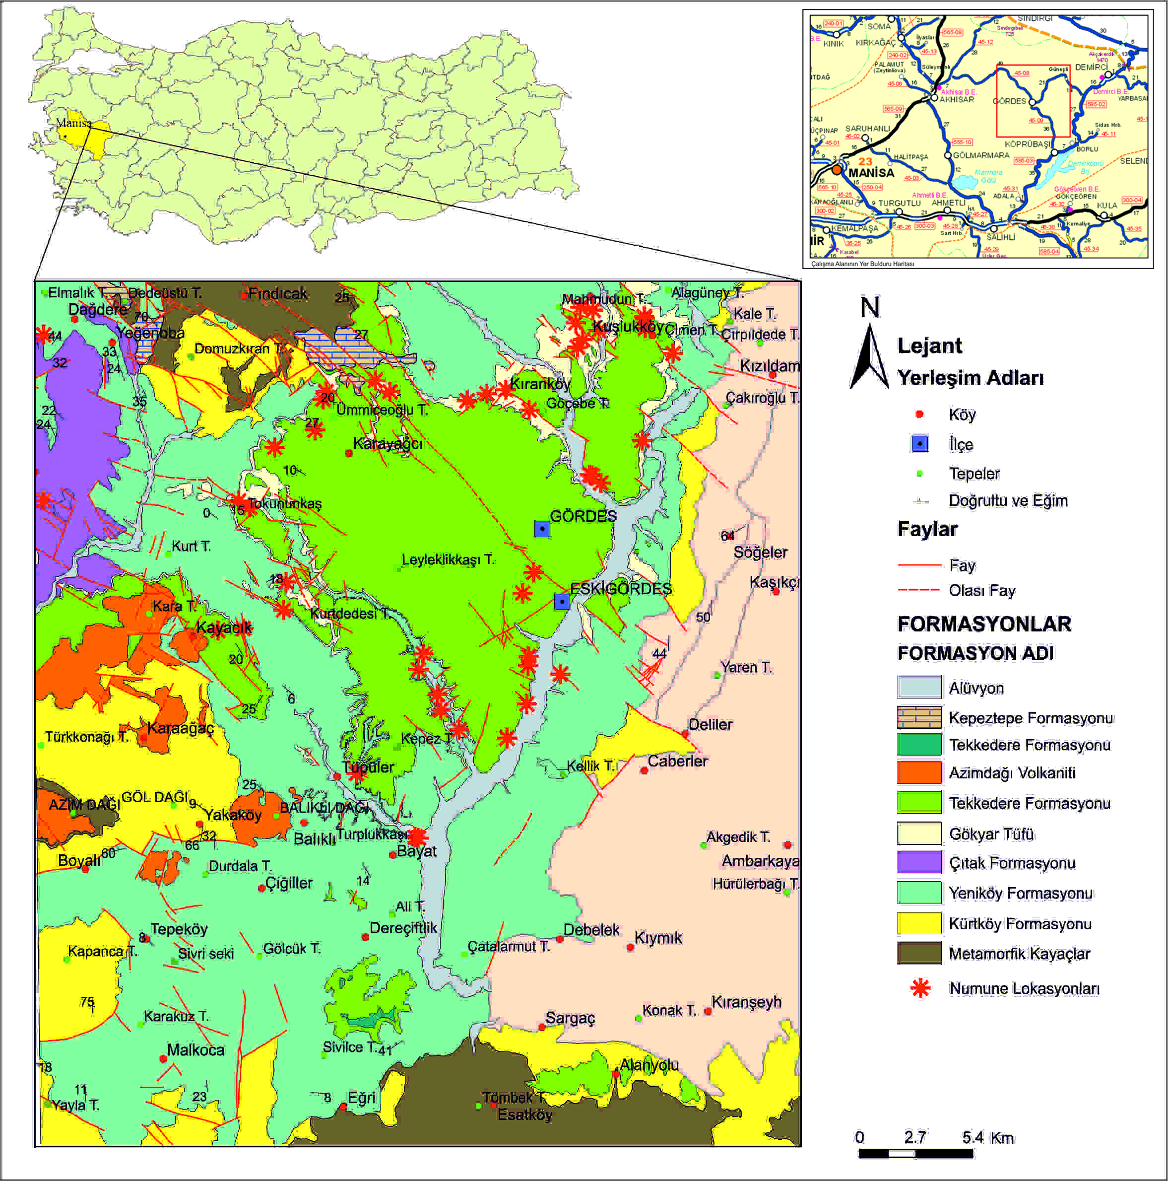
Şekil 1: Çalışma sahası ve jeolojisi
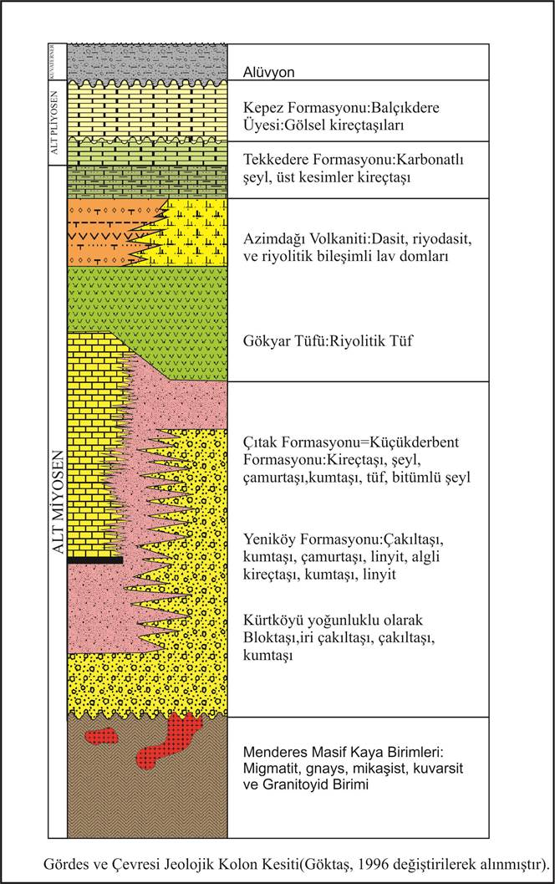

Şekil 2: Çalışma sahası jeolojik kolon kesiti
3. Uzaktan Algılama Metotları ile Zeolitleşmelerin Belirlenmesi

Günümüze kadar maden ve hammadde arama amaçlı yapılan uzaktan algılama çalışmaları değerlendirildiğinde, genellikle uydu görüntülerinin kullanımı; bu görüntülerin bant oranlaması, kontrollü ve kontrolsüz sınıflandırılması ve temel bileşen analizleri (Principal Component analysis-PCA) gibi teknikler ile alterasyon haritalarının üretimi şeklinde gerçekleştirildiği görülmektedir. (Abrams, et al., 1983; Kaufman, 1988; Loughlin 1991; Bennett et al., 1993; Tangestani ve Moore 2001; Ranjbar 2002; Aydal vd. 2004, 2006 a,b,c,d; Vural vd. 2011, 2012).
Alterasyonların belirlenmesinde oldukça iyi sonuçlar veren Crosta tekniği (Crosta ve Moore 1989) de özellikle yönlendirilmiş (feature oriented) temel bileşen analizlerinden birisidir. Çalışma sahasındaki zeolitleşmeler volkanik kayaçların alterasyonu ile gelişmiş olup volkanik kayaçlardaki feldispatlı minarallerin bünyelerine bol miktarda su alarak zeolit minerallerine dönüştüğü için sahadaki zeolitleşmelerin tespiti amacıyla crosta tekniği bu çalışmada tercih edilmiştir. Bu teknikte eigenvektör değerlerinin analizleri, belli minerallerin tayfsal bilgilerini ve ilgilenilen maddelerin tayfsal karşılığı ( spectral response) ile bağlantılı olan orijinal bantların katkısını içeren temel bileşenlerin tanımlanmasını sağlar. Bu teknik, eigenvektör yüklemelerinin (+) veya (-) işaretli olmasına bağlı olarak temel bileşenlerde parlak veya koyu renkli pikseller olarak temsil edileceklerine işaret eder.
Bu içeriğiyle, Crosta tekniği, görüntü zenginleştirme tekniklerinin önemlilerinden birisi olup özellikle demirce zengin ve hidrotermal alterasyon zonları gösteren madenlerde, cevherleşme alanlarını belirlemede son yıllarda sıkça kullanılmaktadır. Crosta tekniği, seçilmiş 6 band veya 4 band üzerinden gerçekleştirilebilmektedir (Crosta ve Moore 1989, Rutz-Armenta ve Prol-Ledesma 1998).
Bu tür bir çalışmada dikkat edilmesi gereken en önemli unsurlardan birisi, doğru PC’nin seçilebilmesidir. Hidroksil görüntüsü elde edilirken band 5 ve 7’nin; demiroksit görüntüsü elde edilirken band 1 ve 3’ün en yüksek, fakat ters işaretli yüklemelerinin bulunduğu PC’nin seçilmiş olmasıdır (Crosta and More 1989, Loughlin 1991, Tangestani and Moore 2000).
Bu amaçla bölgeye ait uydu görüntü seti olarak 20.08.2006 tarihli (path:180, row:33) LANDSAT 7 ETM+ 8 bant görüntüsünden 6 bantlık set kullanılmıştır (Şekil 3).

Şekil 3: Çalışma sahasını da içeren uydu görüntüsünün bir bölümü
Crosta tekniği bu çalışmada Landsat 7 ETM+’a ait 4 bandlık 2 veri seti oluşturularak uygulanmıştır. Bunun için, 1, 4, 5 ve 7 nolu TM bandlarını içeren birinci veri seti ile 1, 3, 4 ve 5 nolu TM bandlarını içeren ikincisi bir veri setinden oluşan iki ayrı sanal set ”Virtual Dataset” oluşturulmuştur. Temel bileşen analizini esas alan Crosta tekniğinde, her bir sanal setin istatistikleri ve kovaryans öz vektör (Covariance Eigenvector) değerleri belirlenip incelendiğinde, genelde PC4 bileşenini içeren görüntünün ters işaretli yüklemelerin en uygun ve yüksek değerlerde olduğu PC görüntüsünü oluşturduğu görülmüştür (Tablo 1 ve 2).

Tablo 1: Maksimum farklı yüklemeye sahip PCA (Hidroksil için)
BAND 1-4-5-7
 | PC1 | PC2 | PC3 | PC4
BAND1 | 0.43322569 | 0.60685175 | -0.64540360 | -0.16583317
BAND4 | 0.37486014 | 0.54516373 | 0.68702066 | 0.30046463
BAND5 | 0.66248766 | -0.40332686 | 0.21769600 | -0.59249134
BAND7 | 0.48260281 | -0.41455386 | -0.25311115 | 0.72881710
BAND7-BAND5 | 0.17988485 | 0.01122700 | 0.47080716 | -1.32130845

Tablo 2: Maksimum farklı yüklemeye sahip PCA (Demiroksit için)
BAND 1-3-4-5
 | PC1 | PC2 | PC3 | PC4
BAND1 | 0.42930710 | -0.60221319 | -0.19080680 | 0.64546685
BAND3 | 0.52044091 | -0.00597796 | -0.65663405 | -0.54583628
BAND4 | 0.36820298 | -0.44312847 | 0.67680263 | -0.45825966
BAND5 | 0.63973685 | 0.66403365 | 0.27269523 | 0.27465138
BAND1-BAND3 | 0.09113381 | 0.59623524 | -0.46582725 | -1.19130313

Band 2 ve band 3 demiroksiti bastırmak için özellikle kullanılmayarak TM 1, 4, 5 ve 7 bantları kullanıldığında, band 5’ten gelen en yüksek pozitif öz vektör yüklemeli ve band 7`den gelen en yüksek negatif yüklemeli PC’nin PC4 olduğu görülmüştür. Bu PC “Hidroksil”i gösteren bileşendir (H bileşeni) ve PC görüntüsünde parlak pikseller olarak görülürler (Şekil 4).

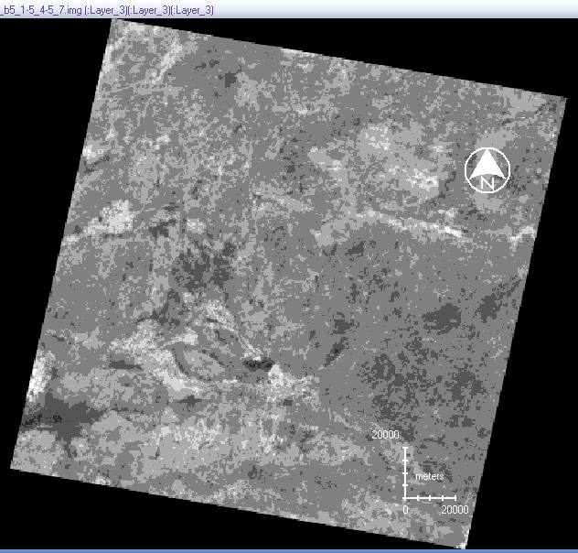

Şekil-4 Crosta tekniğinin Landsat 7 ETM+ uydu verisi dört band için (1,4,5 ve 7) uygulanması ile elde edilen hidroksil (PC4) görüntüsü
Bölgeye ait Landsat 7 ETM+ 1., 3., 4. ve 5. bantları kullanıldığında, band 3’ten gelen en yüksek pozitif öz vektör yüklemeli ve band 1’den gelen en yüksek negatif yüklemeli PC’nin yine PC4 olduğu görülmüştür. Bu PC ise “demiroksit”i gösteren PC bileşenidir (Fe bileşeni) (Şekil 5).

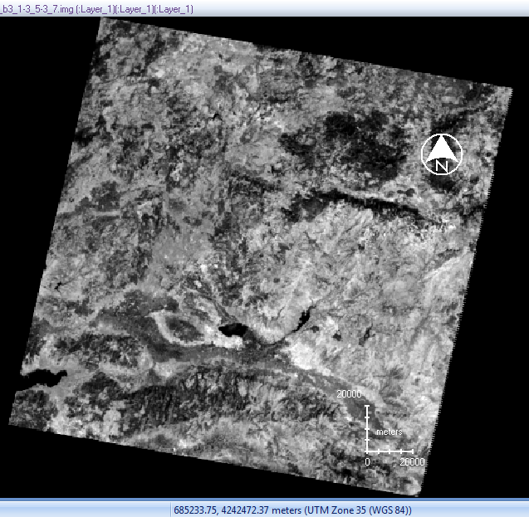

Şekil-5 Crosta tekniğinin Landsat 7 ETM+ uydu verisi dört band için (1,3,4 ve 5) uygulanması ile elde edilen demiroksit (PC4) görüntüsü

Bir sonraki adımda, Fe ve H bileşeninden oluşan iki bandlı yeni bir sanal veri seti (PC – Virtual Data set) oluşturulmuştur. Son bir PC analizi de bu veri seti için yapılmış ve bu analizden elde edilen PC2 bileşeni ile diğer iki PC4 bileşenlerinden oluşan bir RGB algoritması oluşturulmuştur. Ancak, bu algoritmayı oluştururken dikkat edilmesi gereken husus, hidroksil görüntüsünü elde ettiğimiz PC4’ün R’ye, 1. veri setinden elde edilen PC4 ile 2. veri setinden elde edilen PC4`ün temel bileşen analizinden üretilen PC1 ve PC2 den zıt işaretli öz değerler veren PC bileşeni olan PC2’nin G’ye ve nihayet demiroksit için oluşturulan PC4’ün de B’ye yerleştirilmesiyle yapay renkli bir RGB görüntüsü (false colour image) elde edilmesidir (Şekil 6).

Şekil 6. TM 1457 ve TM 1345 bantlarından elde edilen PC4 görüntüleri ile bu PC4 görüntülerinden elde edilen PC2 görüntüsünden oluşturulan yapay renkli görüntü.
Bölgedeki zeolitleşmelerin Crosta tekniği ile belirlenmesi için, Vural ve Albayrak (2005) ait çalışma kapsamında gerçekleştirilen arazi çalışmalarının verilerinden yararlanılmıştır. Çalışma sahasındaki alterasyon ve zeolitleşmlerin olduğu lokasyonlar; Crosta tekniği ile görüntü işlemesi yapılmış uydu görüntüsü üzerine aktarılmıştır (Şekil 7). İncelenen alterasyon ve zeolitleşmlerin yoğunlaştığı alanların bu görüntü üzerinde genel olarak koyu kırmızı ve kahverengi alanlara karşılık geldiği rahatlıkla görülebilmektedir. Demiroksit ve hidroksitli minerallerin sahada yoğun gelişmiş olması, volkanik kayaçlardaki felispatların hidrotermal alterasyonlara bağlı olarak özellikle sulu minarel olan zeolitlere dönüşmüş olması Crosta tekniği ile yapılan uzaktan algılama çalışmalarında alterasyonların ve dolayısıyla zeolit minerallerinin kolaylıkla belirlenmesini sağladığı görülmüştür
Şekil 7. Crosta tekniğiyle elde edilen zeolitleşme alanlarının önceden sahadan elde edilmiş Numune lokasyonları (Vural ve Albayrak, 2005) ile uyuşumunun gösterimi
4. Sonuçlar

Yapılan çalışma kapsamında sahaya ait yüzey verilerinden üretilmiş mevcut jeolojik veriler CAD ve CBS yazılımları kullanılarak sayısal ortama aktarılmıştır. Bu işlemde, Vural ve Albayrak (2005) zeolit verilerinden faydalanılmış ve CBS ortamında uzaktan algılama analizlerinden elde edilen veriler ile karşılaştırılmışlardır. Bu kapsamda sahada gelişen zeolitleşmeler uydu verileri kullanılarak uzaktan algılama teknikleri ile (Bant oranlama, temel bileşen analizi, Crosta tekniği) incelenmiştir. Özellikle demirce ve sulu minerallerce zengin hidrotermal alterasyon sonucunda oluşmuş zeolitleşmelerin yaygın olarak görüldüğü Gördes ve yakın civarı seçilmiş ve bu saha için uzaktan algılama tekniklerinden biri olan crosta tekniği uygulanmıştır. Çalışma sonunda elde edilen bulgular, klasik metotlar kullanılarak daha önce belirlenmiş zeolitleşmelerin, kullanılan uzaktan algılama teknikleri ile de başarılı bir şekilde tespit edilebildiğini göstermektedir. Uzaktan algılama görüntülerinin “Temel Bileşen Analizleri” ile elde edilen PC1, PC2, PC3 ve PC4 bileşenleri arasındaki en yüksek yüklemelere sahip olanlara göre yapılan analizler sonucunda ulaşılan RGB görüntülerinde koyu kırmızı-kahverengi renkli alanların muhtemel zeolitleşmelere ait bölgeler olduğu tespit edilmiştir.

Kaynaklar
Abrams, M. J., Brown, D., Lepley, L. and Sadowski, R. 1983. Remote sensing for porphyry copper deposits in Southern Arizona. Economic Geology, 78; pp. 591-604.
Aydal, D., Vural, A. and Polat, O. 2004. Volkanik kayaçlarda baz metal ve altın içeren hidrotermal altere alanların Landsat 7 TM ile tanımlanması ve verilerin CBS ortamında değerlendirilmesi : Bayramiç (Çanakkale) çalışmaları (Definition Of The Base Metal And Gold Bearing Hydrotermally Altered Areas In Volcanic Rocks Using By Landsat 7 TM Imagery: Case Study From Bayramiç (Çanakkale). 57. Türkiye Jeoloji Kurultayı Bildiri Özleri Kitabı; 89-90.
Aydal, D., Vural, A., Taşdelen-Uslu, İ. ve Aydal, E. G., 2006a. Kuşçayırı-Kartaldağı (Bayramiç-Çanakkale) cevherleşme bölgesinin LANDSAT 7 ETM+ kullanılarak Crosta tekniği ile incelenmesi. İstanbul Teknik Üniversitesi 1.Uzaktan Algılama-CBS Çalıştay ve Paneli Bildiri Özleri Kitabı ( in Turkish with English abstract).
Aydal, D., Vural, A., Taşdelen-Uslu, İ. ve Aydal, E. G. 2006b. Kuşçayırı-Kartaldağı (Bayramiç-Çanakkale) cevherleşme bölgesinin LANDSAT 7 ETM+ kullanılarak Crosta tekniği ile incelenmesi. İstanbul Teknik Üniversitesi 1.Uzaktan Algılama-CBS Çalıştay ve Paneli Kitabı, 11 sayfa
Aydal, D., Vural, A., Taşdelen-Uslu, İ. ve Aydal, E. G., 2006c. Crosta Tecninique Aplication on Bayramic (Alakeçi-Kisacik) Mineralized Area By Using Landsat 7 TM Data. 30th Anniversary Fikret Kurtman Geology Symposium, Selçuk Univ. Geology Eng. Dep. Absracts Book, p.195
Aydal, D., Vural, A., Taşdelen-Uslu, İ. ve Aydal, E. G., 2007a. Crosta Technique Application On Bayramic (Alakeçi-Kısacık) Mineralized Area By Using Landsat 7 Etm+ Data. J. Fac.Eng.Arch. Selcuk Univ., v.22, n.3, p. 29-40.
Aydal, D., Arda, E. and Dumanlılar, Ö. 2007b, Applications of Crosta Tecniques on alteration mapping of the granitoidic rocks using Landsat ETM+ 7: A case study in eastern taurite belt, SE Turkey; International Journal of Remote Sensing, v. 28, n.17. pp. 3895-3913.
Bennet, S. A. and Atkinson, W.W. and Kruse, F. A., 1993, Use of Thematic Mapper imagery to identify mineralization in the Santa Teresa district, Sonara, Mexico. International Geology Review, 35, pp. 1009-1029.
Crosta, A. and Moore, J. McM. 1989. Enhancement of Landsat Thematic Mapper imagery for residual soil mapping in SW Minais Gerais State, Brazil: a prospecting case history in Greenstone belt terrain. In: Proceedings of the 7th ERIM Thematic Conference: Remote sensing for exploration geology; 1173-1187.
Drury, S.A. 2001. Image Interpretation in Geology, Blackwell Science Inc. (USA), Nelson Thornes (UK), 3th edition, 304p
Ercan, T., 1983. Gördes volkanitlerinin (Manisa) petrolojisi ve kökensel yorumu. TJK. Bült. C.26. 41-48.
Göktaş, F., 1996. Gördes Neojen havzasının jeolojisi. MTA Raporu No: 9931. Ankara.
Kaufman, H., 1988. Mineral exploration along the Agaba-Levant structure by use of TM-data concepts, processing and results. International Journal of Remote Sensing, 9, pp. 1630-1658.
Loughlin, W. P. 1991, Principal Component Analysis for alteration mapping. Photogrammetric Engineering and Remote Sensing, 57, pp. 1163-1169.
Ranjbar, H., Honarmand, M. and Moezifar, Z. 2002, Application of the Crosta technique for porphyry copper alteration mapping, using ETM+ data, : A case study of Meiduk and SAR Cheshmeh areas, Kerman, Iran, Exploration and Mining Geology, 11; 43-48.
Rutz-Armenta, J. R. and Prol-Ledesma, R. M. 1998. Techniques for enhancing the spectral response of hydrothermal alteration minerals in Thematic Mapper images of Central Mexico, International Journal of Remote Sensing, 19, pp. 1981-2000.
Sabins, F. F. 1997 Sabins, F.F., Jr. 1997. Remote Sensing – Principles and Interpretation. 3rd ed., W.H. Freeman, New York.
Sabins, F. F. 1999. Remote Sensing for Mineral Exploration, Ore Geology Reviews, 14, pp. 157-183.
Tangestani, M. H. and Moore, F., 2000, Iron oxide and hydroxyl enhancement using the Crosta Method: a case study from the Zagros Belt, Fars province, Iran, Communication, JAG, 2, 2, pp. 140-146
Tangestani, M.H. and Moore, F., 2001, Comparison of three principal component analysis techniques to porphyry copper alteration mapping. A case study, Meiduk area, Kerman, Iran. Canadian Journal of Remote Sensing, 27, pp. 176-182
Vural, A. ve Albayrak, M. 2005. Gördes ve Çevresi Zeolitlerinin Mineralojisi. 58. TJK Kurultayı Bildiri Özleri Kitabı; 140-141. Ankara.
Vural, A., Çorumluoğlu, Ö., Asri, İ., 2011 Gümüşhane (Hazine Mağarası-Deremadeni) sahasında litolojik farklılıkların ve alterasyonların uzaktan algılama teknikleri ile araştırılması, TUFUAB VI. Teknik Sempozyumu Programı, 21 Şubat, Antalya
Vural, A., Çorumluoğlu, Ö. ve Asri, İ. 2012. Eski Gümüşhane (Süleymaniye) ve Yakın Çevresindeki Alterasyon Alanlarının Landsat Uydu Görüntüsü Kullanılarak Crosta Tekniği İle Araştırılması. Gümüşhane Üniversitesi Fen Bilimleri Enstitüsü Dergisi, 2:1, 36-48.

